**SPECIFICATII GENERALE**

**Specificatii Pacient**

* Pacientul va intra in aplicatie pe pagina principala “Home” .
* In partea de sus exista meniul (navbar) cu urmatoarele optiuni:
  + Account – redirectare sper pagina de login
  + Language - dropdown cu optiuni de schimbare a limbii
  + Home – pagina de home
  + Doctors – pagina cu profilurile doctorilor
  + Contact – resirectare sper footer unde se afla datele de contact
* Continutul va fi incadrat intr-un container centrat ocupand o latime de 70%.
* Footerul contine date de contact si de privacy.
* Pe pagina de Register, pacientul isi va introduce datele personale si isi va trimite cererea de inregisrare la apasarea de buton Register, dupa va fi redirectionat catre o pagina de succes cu un buton catre pagina principala.
* Pe pagina de Login se va putea loga cu cont, prin email si parola. Daca este verificat si aprobat de catre medic, va putea accesa meniul de pacient. Altfel, va trebui sa se valideze cu un cod trimis pe email, fiind redirectionat pe o pagina cu introducerea codului.
* Tot din Login exista link spre pagina de Register (inregistrare).
* De asemenea, are posibilitatea de recuperare parola din meniul de Log In.
* Butonul de recuperare parola se gaseste in pagina de Log in, care il trimite pe utilizator intr-o pagina special unde trebuie sa introduca numele de utilizator (email-ul) o data cu apasarea butonului de trimitiere cod, vor aparea noi field-uri unde utilizatorul va introduce cod-ul primit prin email si o noua parola.
* Daca pacientul este conectat se modifica navbar-ul avand acum urmatoarele optiuni:
  + Logout - delogarea
  + Profile – pagina cu profilul pacientului
  + Language – dropdown cu optiuni de schimbare a limbii
  + Home – pagina de home
  + Doctors – pagina cu profilurile doctorilor
  + Appointments – pagina pentru formularul de programare online
  + Past Appointments – pagina cu programarile din trecut
  + Contact – redirectare spre footer unde se afla datele de contact

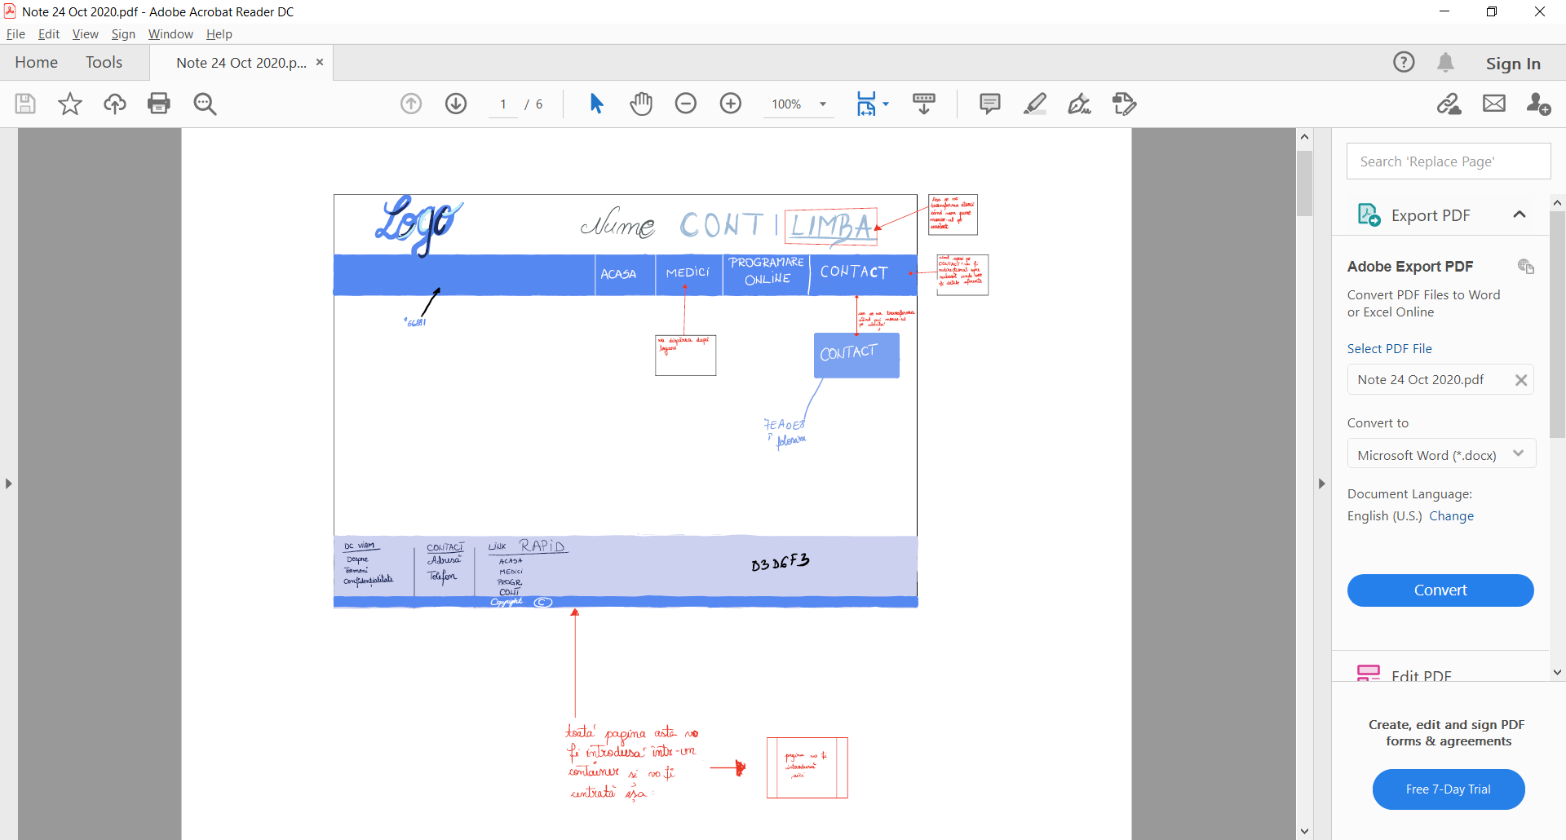

**Specificatii Medic**

* Medicul va intra in aplicatie pe pagina principala, iar dupa logare va avea optiunea de
  + Logout - delogarea
  + Profile – pagina cu profilul doctorului
  + Icon - clopotel: pagina de requests unde accepta/refuza pacientii
  + Language – dropdown cu optiuni de schimbare a limbii
  + Home – pagina de home
  + Patients – pagina cu lista pacientiilor din responsabilitatea sa
  + Appointments – pagina cu programarile pacientiilor
  + Contact – redirectare spre footer unde se afla datele de contact
* Butonul de recuperare parola se gaseste in pagina de Log in, care il trimite pe utilizator intr-o pagina special unde trebuie sa introduca numele de utilizator (email-ul) o data cu apasarea butonului de trimitiere cod, vor aparea noi field-uri unde utilizatorul va introduce cod-ul primit prin email si o noua parola.
* In pagina de request va avea posibilitatea de a accepta sau refuza pacientii ce s-au inregistrat.
* In pagina de Appointments va putea vizualiza o lista cu programarile ce s-au facut de catre pacienti
* Pagina de profil va contine datele si poza doctorului
* Pagina de Patients va contine o lista cu toti pacientii pe care ii are doctorul respectiv in responsabilitatea sa.